Парикмахерская мойка Nuto, каркас Сибирь

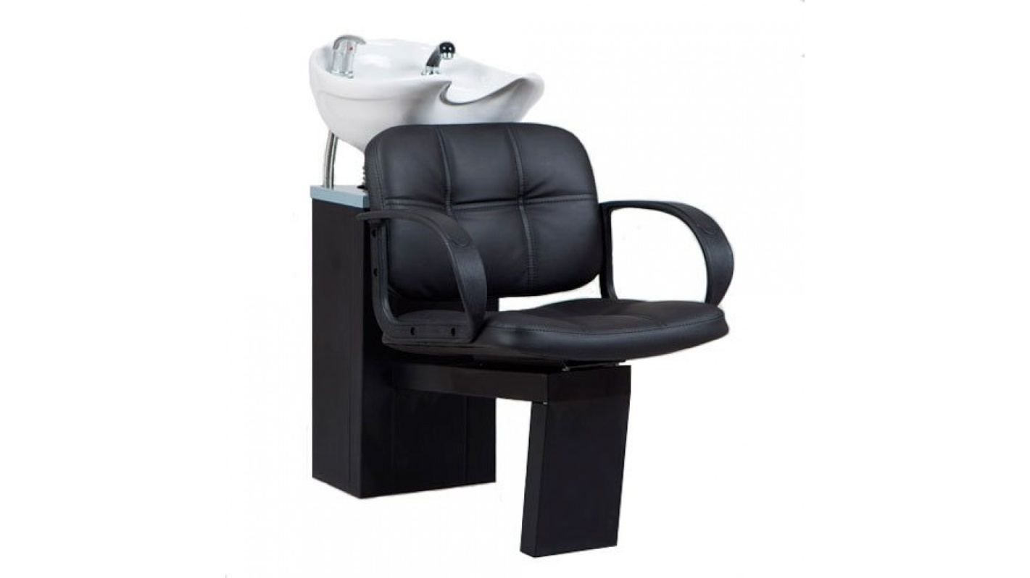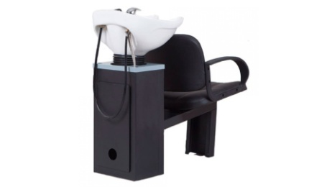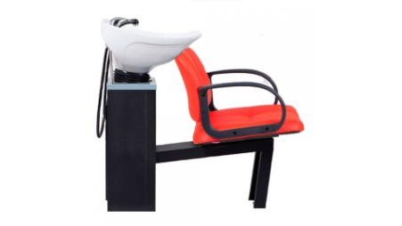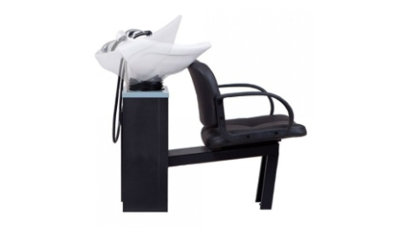

Парикмахерская мойка Nuto – функциональная и удобная мойка с металлическим каркасом черного цвета.
В базовой комплектации мойка комплектуется раковиной белого цвета и средней глубины (есть возможность выбрать глубокую раковину и раковину черного цвета за дополнительную плату).
Клиенту будет максимально комфортно расположиться в кресле благодаря правильной конструкции мойки и широкому креслу.

Габариты мойки:
- длина: 110 см;
- ширина: 57 см;
- высота: 95 см.
Гарантия 12 месяцев.
Дополнительно к мойке в нашей магазине Вы можете выбрать и купить парикмахерское кресло, зеркало, сушуар или климазон.
Наши менеджеры квалифицированно проконсультируют Вас по всем возникшим вопросам.

